
Федеральная служба по надзору в сфере образования и науки
(Рособрнадзор)
ПРИКАЗ
м, zo.z3 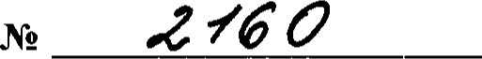
Москва
О проведении Федеральной службой по надзору в сфере образования и науки мониторинга качества подготовки обучающихся общеобразовательных организаций в форме всероссийских проверочных работ в 2024 году
В соответствии со статьей 97 Федерального закона от 29.12.2012 .N2 273-ФЗ <<06 образовании в Российской Федерации», Правилами осуществления мониторинга системы образования, утвержденными постановлением Правительства Российской Федерации от 05.08.2013 662, приказом Федеральной службы по надзору в сфере образования и науки, Министерства просвещения Российской Федерации и Министерства науки и высшего образования Российской Федерации от 18.12.2019 .N2 1684/694/1377 осуществлении Федеральной службой по надзору в сфере образования и науки, Министерством просвещения Российской Федерации и Министерством науки и высшего образования Российской Федерации мониторинга системы образования в части результатов национальных и международных исследований качества образования и иных аналогичных оценочных мероприятий, а также результатов участия обучающихся в указанных исследованиях и мероприятиях» (зарегистрирован Минюстом России 26.12.2019, регистрационный N2 56993), а также в целях реализации мероприятия <<Обеспечены совершенствование и реализация процедур оценки степени и уровня освоения образовательных программ общего образования обучающимися общеобразовательных организаций, которые характеризуются применением и развитием технологий и методик работы с результатами мониторинга системы образования в части оценки качества общего образования всеми субъектами Российской Федерации» комплекса процессных мероприятий <<Качество образования», утвержденного руководителем Федеральной службы по надзору в сфере образования и науки А.А. Музаевым 29.12.2021, п р и к а з ы в а ю:
2
- Утвердить график проведения Федеральной службой по надзору в сфере образования и науки мониторинга качества подготовки обучающихся общеобразовательных организаций в форме всероссийских проверочных работ в 2024 году согласно приложению к настоящему приказу.
- Управлению оценки качества образования и контроля (надзора) за деятельностью органов государственной власти субъектов Российской Федерации (Елисеевой Е.Н.) обеспечить проведение мониторинга качества подготовки обучающихся общеобразовательных организаций в форме всероссийских проверочных работ в 2024 году в соответствии с утвержденным графиком, указанным в пункте 1 настоящего приказа.
З. Контроль за исполнением настоящего приказа возложить на заместителя

руководителя Семченко Е.Е.
Руководитель 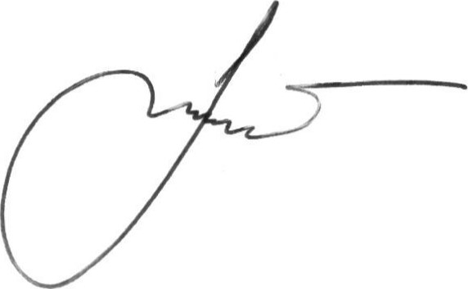 А.А. Музаев
Приложение
УТВЕРЖДЕН приказом Федеральной службы по надзору в сфере образования и науки 0TVf{ZZ023N2 2/60
График проведения Федеральной службой по надзору в сфере образования и науки мониторинга качества подготовки обучающихся общеобразовательных организаций в форме всероссийских проверочных работ в 2024 году
Период проведе ния | Класс | Учебный предмет | Продол житель ность мин. | Примечание
с 19 марта по 17 мая | 4 | Русский язык (1 часть) | 45 | В штатном режиме.  ВГГР по конкретному предмету проводятся во всех классах данной параллели.
с 19 марта по 17 мая | 4 | Русский язык 2 часть) | 45
с 19 марта по 17 мая | 4 | Математика | 45
с 19 марта по 17 мая | 4 | Окружающий ми | 45
с 19 марта по 17 мая | 5 | Русский язык | 60
с 19 марта по 17 мая | 5 | Математика | 45
с 19 марта по 17 мая | 5 | История | 45
с 19 марта по 17 мая | 5 | Биология | 45
с 19 марта по 17 мая | 6 | Русский язык | 90
с 19 марта по 17 мая | 6 | Математика | 60
с 19 марта по 17 мая | 4 | Русский язык (1 часть) | 45 | Выборочное проведение ВГIР с контролем объективности результатов.
с 19 марта по 17 мая | 4 | Русский язык (2 часть) | 45
с 19 марта по 17 мая | 4 | Математика | 45
с 19 марта по 17 мая | 5 | Русский язык | 60
с 19 марта по 17 мая | 5 | Математика | 45
с 19 марта по 17 мая | 6 | Русский язык | 90
с 19 марта по 17 мая | 6 | Математика | 60
с 19 марта по 17 мая | 7 | Русский язык | 90 | В штатном режиме.  ВПР по конкретному предмету проводятся во всех классах данной параллели.
с 19 марта по 17 мая | 7 | Математика | 90
с 19 марта по 17 мая | 8 | Русский язык | 90
с 19 марта по 17 мая | 8 | Математика | 90
с 19 марта по 17 мая |  | Математика,  Физика  (с углубленным | 90 | ВПР проводятся в классах с углубленным изучением предмета данной па аллели.
2
 |  | изучением предмета)
 | 6 | История | 45 | В штатном режиме.  ВГТ в параллели 6, 7, 8 классов проводятся для каждого класса по двум предметам на основе случайного выбора.  Информация о распределении предметов по классам в параллели предоставляется в образовательную организацию через личный кабинет в Федеральной информационной системе оценки качества образования.
 | 6 | Биология | 45
 | 6 | География | 45
 | 6 | Обществознание | 45
 | 7 | История | 45
 | 7 | Биология | 45
 | 7 | География | 45
 | 7 | Обществознание | 45
 | 7 | Физика | 45
 | 8 | История | 45
 | 8 | Биология | 45
 | 8 | География | 45
 | 8 | Обществознание | 45
 | 8 | Физика | 45
 | 8 | Химия | 90
С 04 апреля по 17 апреля |  | История | 45 | В штатном режиме.  При проведении ВПР предоставляется альтернативная возможность выполнения участниками работ в компьютер ной форме.
С 04 апреля по 17 апреля |  | Биология | 45
С 04 апреля по 17 апреля |  | География | 45
С 04 апреля по 17 апреля |  | Обществознание | 45
18 апреля |  | История | 45 | Резервный день для выполнения участниками работ в компьютерной форме.
18 апреля |  | Биология | 45
18 апреля |  | География | 45
18 апреля |  | Обществознание | 45
с 01 марта по 22 марта |  | История | 90 | В режиме апробации.
с 01 марта по 22 марта |  | Биология | 90 | В режиме апробации.
с 01 марта по 22 марта |  | География | 90 | В режиме апробации.
с 01 марта по 22 марта |  | Физика | 90 | В режиме апробации.
с 01 марта по 22 марта |  | Химия | 90 | В режиме апробации.
с 01 марта по 22 марта |  | Единая проверочная работа по социально гуманитарным предметам | 90 | В режиме апробации.  Выборочное проведение ВГIР с контролем объективности результатов.

